**Manual för Softphone-funktion inloggad i**

**Hemsjukvårdens larmtelefon**

**Softphone**

**”SPINDEL-funktionen”**



Innehållsförteckning

**Uppstart**

1. Logga in i datorn

Ladda ner Tele2vxlAppen 3

1. Inloggning i Softphone 4

**Manual grund5**

1. Arbetsvy
2. Inkommande samtal5
3. Arbetets gång6-8
4. Arbetspassets slut.......................................................................................9

Logga ut....................................................................................................10

1. Två ”Spindlar”/Handläggare………………………………………………………………… 10

SÄKERHETSRUTIN…………………………………………………………………………………………..10

**Tips när det krånglar**………………………………………………………………………………..11

**Snabbmanual**....................................................................................................12

**Vardagar kl:16.00-22.00 samt**

**Lördag, söndag och helgdagar** (röda vardagar) **kl:7-22**

För att kunna använda funktionen ”Softphone” måste du logga in på datorn i samtalsrum 5 Kanslistvägen, ”Softhpone1”

**Inloggning**

1. **Logga in i datorn**

som vanligt med ditt användarnamn och lösen till datorn

Med fördel används även den tredje skärmen i rummet så att ”Softphonen” får en egen skärm



1. **Logga in i Softphone**

**Vid första gångens inlogg**:

Sök upp nya appen: Tele2 vxl

*Klicka på ”Windows Sök” (förstoringsglaset) och skriv in ovan eller klicka på windowflaggan och bara börja skriv ”tele2 vxl” så kommer programmet upp*

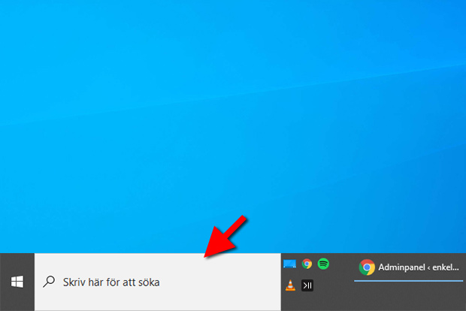

**Klicka på: Logga in med användarnamn och lösen**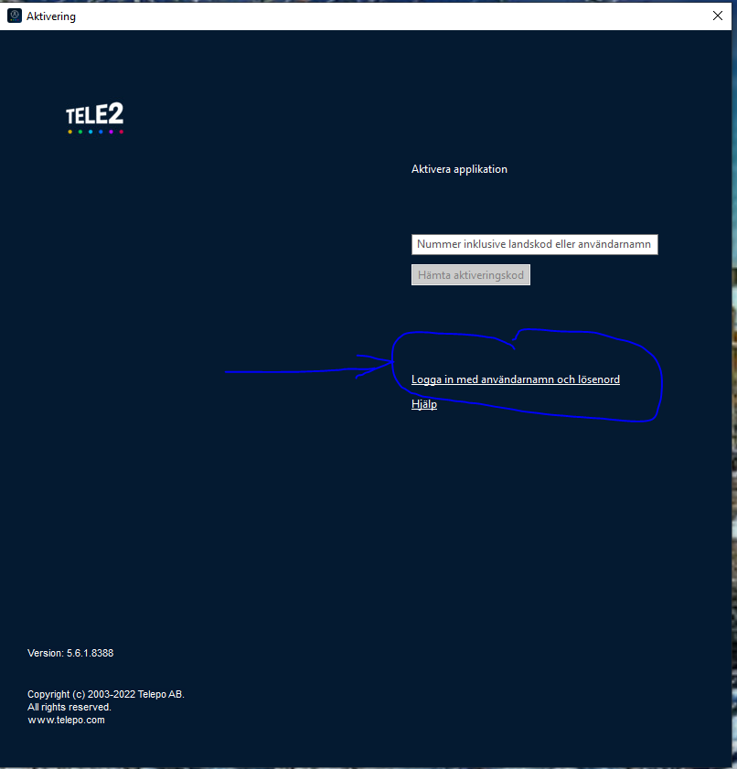

**Klicka här!!**

**För Softphone 1**

**Användarnamn: +46346885790**

**Lösenord: SSpindel22**

**För Softphone 2**

**Användarnamn: +46346885840**

**Lösenord: SSpindel22**

**Manual**

Programmet är väldigt ”självinstruerande”

Håll markören/muspekaren över de olika symbolerna/ikonerna så får du information om vad knappen är till för.

[*Hela manualen*](https://kommun.falkenberg.se/media/evolution/db1a2747-b2cb-41bd-a900-9d3648d22a73/32a3322f-566b-4548-90dd-1542e24e9b9e.pdf) *ligger i HSL-handboken*

1. **Arbetsvy i ”Softphone”**

När du är inloggad välj ”Telefonist-vy” under VISA i verktygsfältet, se nedan

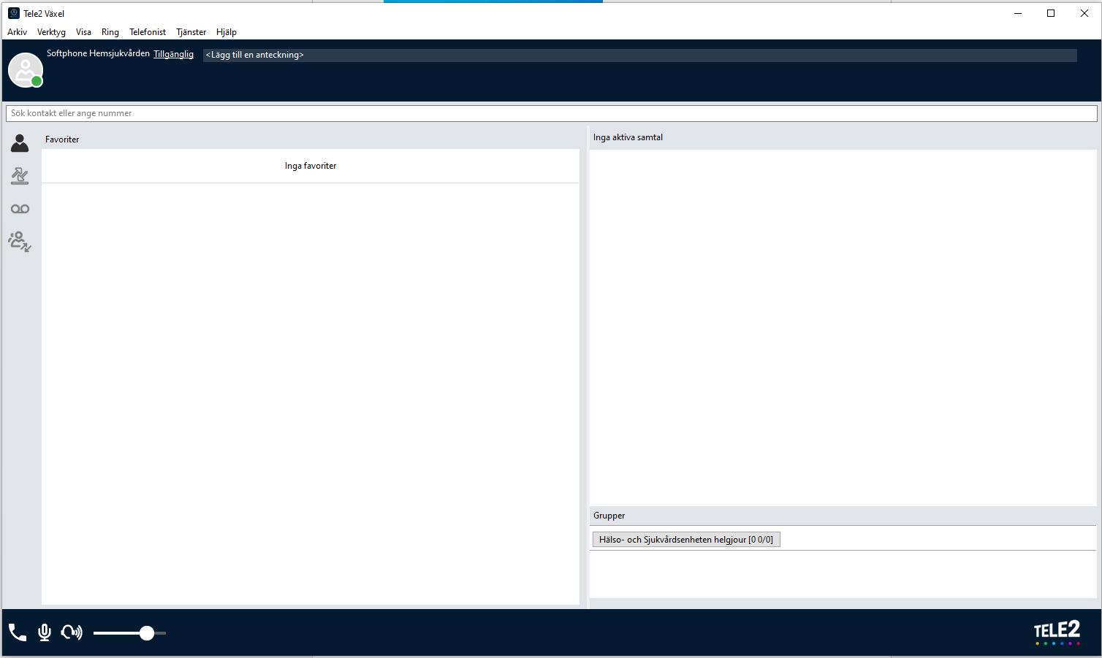

1. **Inkommande samtal**

Alla samtal till utlämnade Larmtelefonnummer är permanent kopplade till sjuksköterskornas nya ”Larmnummer” 0346-886400. Alla dagar dygnet runt

**Larmgrupp** 0346-886400

Larmgruppen består av: Larmtelefon 1-2-3-4-5-6 samt Softphone 1 och 2

Alla enheter i larmgruppen har möjlighet att koppla in sig och ta samtal till larmnummer. Det MÅSTE ALLTID vara minst en enhet inkopplad som tar inkommande larmsamtal men det kan var fler, är det fler fördelas samtalen mellan samtliga inkopplade.

Larmtelefon 1 tar emot Evondoslarmen, ska därmed alltid användas oavsett om man är inkopplad i ACD-grupp eller ej. När någon sitter som ”spindel” i Softphone finns larmtelefon 1 liggande på Softphoneplatsen så att kollegor kan nå fram utan att hamna i telefonkö. Spindel tar också emot Evondoslarm

Larmtelefon 6 är fördelad till Inlandet.

1. **Arbetets gång**

**Klicka in dig som ”Inloggad handläggare”**, Se bild1 nedan och markering(1.)

Klicka med musen en gång på gruppen ”Hemsjukvårdens larmtelefon” och det står (0 0/0)när det inte är någon inloggad och (0 0/1)när en handläggare är inloggad. När Du är inloggad är Namnet på gruppen ”ljusblåad”. Viktigt att se!

0= Antal samtal i kön, 0=antal lediga handläggare, 0= antal tillgängliga handläggare

Bild nr.1

Sökfält, anställda i Fbg Kommun

Här kan du skriva in telefonnummer, eller namn på personal i kommunen
T.ex. söka en kollega som jobbar


Här klickar du in dig som inloggad handläggare respektive ”Klickar ut” dig”

**3. ..**.

**1.**.

**2.**.

Här syns inkommande samtal, turordning uppifrån

Inkommande samtal

* + - hör du i Headsetet
    - ser på den rödblinkade plastringen på headsetet
    - ser på bildskärmen se markering(2)

Bild 2. nedan visar hur det ser ut när det kommer in ett samtal i ”Softphone”

Om det är något ”känt telefonnummer” inom Falkenbergs Kommun kommer även Namn upp

Klicka på Grön lur för att svara eller på headsetets ”plastkåpa”

Röd lur – koppla bort samtal

(Bild 2)

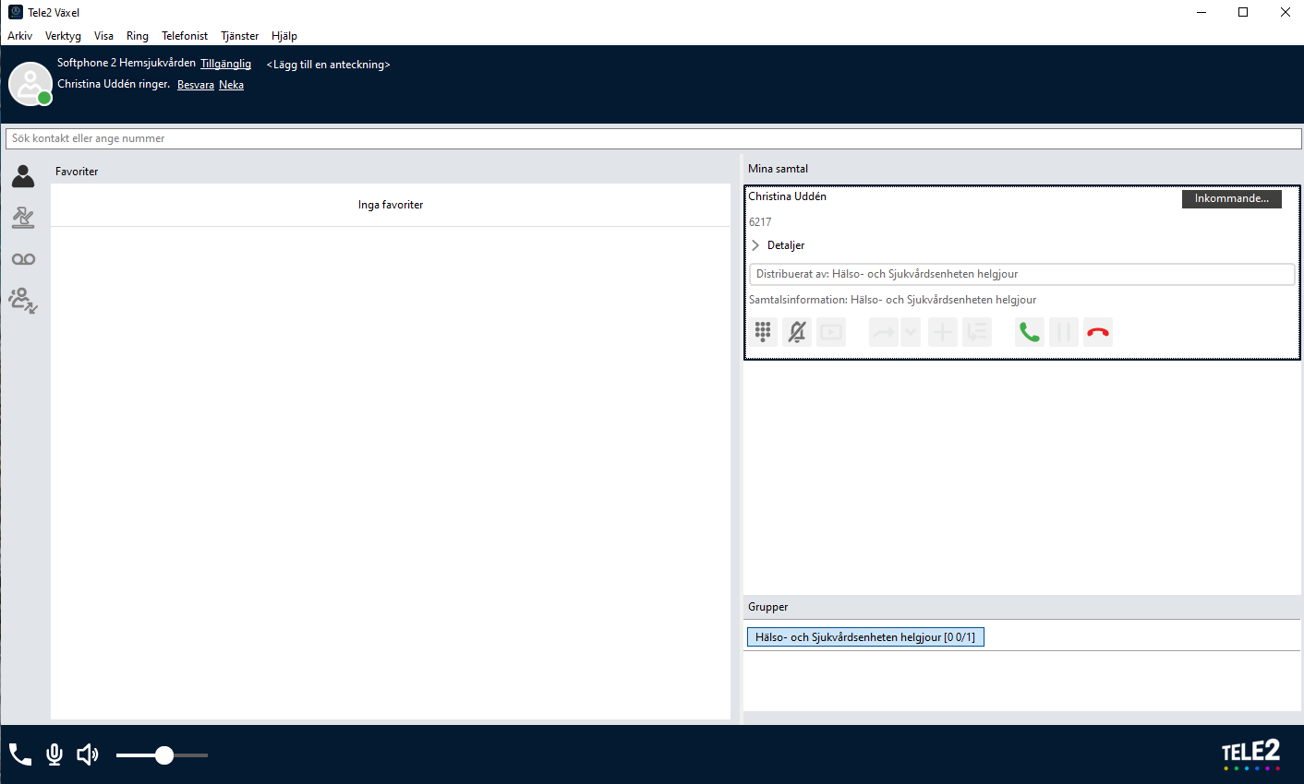

När du ”svarat” på ”grön lur” aktiveras fler val du kan göra – se Bild 3 nedan.

1= Spela in samtal – *används inte*

2= Knappsats

3= Genomför koppling

4= Parkera

5= Pausa

6= Avsluta

(Bild 3)

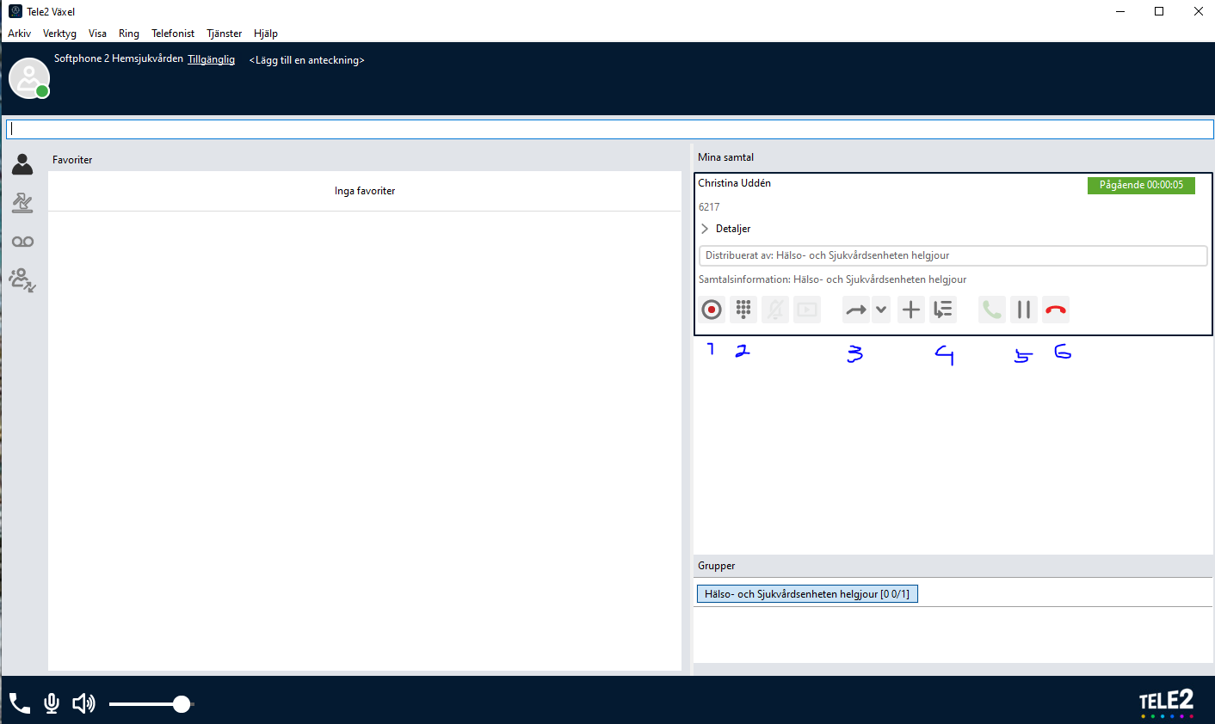

Besvara samtal uppifrån och ned i ”Min lista”

* + - Svara och åtgärda så som tidigare
    - Du kan ”Pausa” samtal och t.ex. söka information under tiden och sedan ”Återuppta” parkerat samtal

 

Du ser telefonnumret på den som ringer, är det ett känt nummer inom kommunen får du även namn och övriga uppgifter (exv. Kollega, Hemtjänst eller boende som ringer

***Överkurs - kan hoppas över***

Det finns lite tillgängliga funktioner Du kan använda dig av om du vill eller behöver t.ex:

* + - Du kan söka personer inom kommunen i sökfältet se markering(3)i bild 1 ovan och sedan ev. koppla samtal vidare
    - Du kan ”Parkera” ett samtal och ta ett annat under tiden

 

Om du ”Parkerat samtal” och ska ”Återta” samtalet ska du klicka på den ”svarta luren” längst ut till höger i det samtal som du ”parkerat” se Bild 4 nedan.

Du kan ta annat samtal emellan om du vill

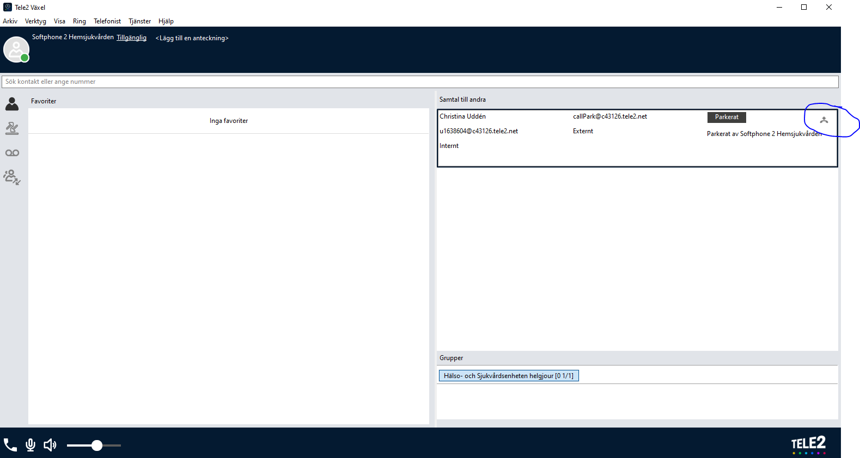

* + - Du kan ”Koppla” samtal till kollega – läs mer i manualen sidan 20

*Se utförligt i manualen samt i utdraget ”Lite bilder från Softphone-programmet”*

1. **Koppla ur Softphone**

När passet för Softphone är slut ska följande göras:

* Ev. kvarvarande samtal i kö tas om hand o ev. åtgärder samordnas tillsammans mellan kvälls och nattpersonal
* ALLA samtalslistor för ”in/ut, missade” ska raderas

Du klickar då på ”Dubbelpilarna” enligt nedan och kommer till nedanstående vy

Klicka på ”soptunnan” för att radera passets alla samtal

Gå tillbaka till ”Gubben”(Kontakter) för inkommande samtal

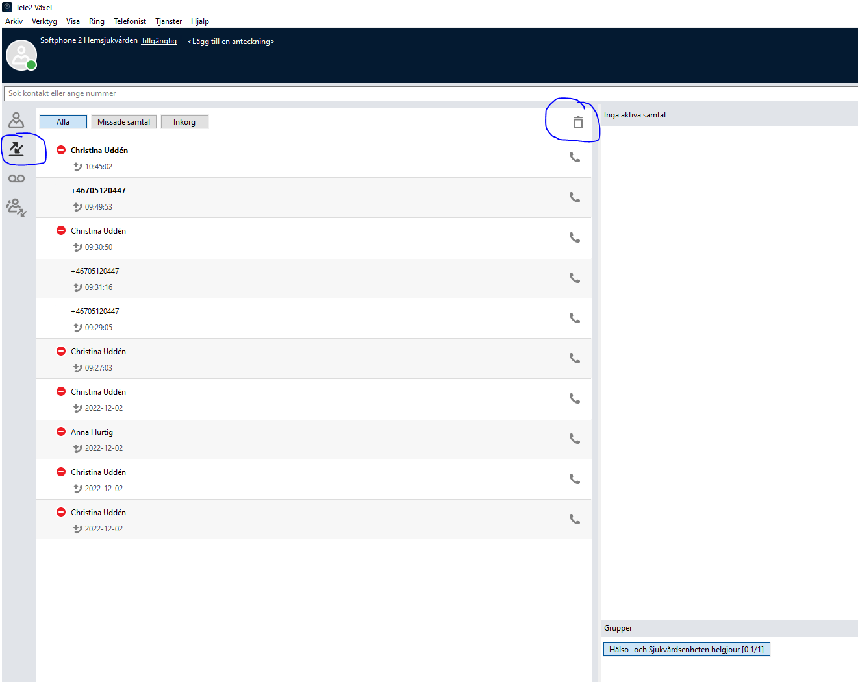

* När fönstret för inkommande samtal är tom loggar du UT dig som handläggare genom att klicka med musen en gång på ”Hemsjukvårdens larmtelefon” **Obs! Kontrollera alltid att någon annan kollega är inloggad som handläggare via larmtelefon**
* Stäng av Headsetet och sätt det på laddning
* När natten kommer tar de varsin larmtelefon och loggar in i ”larmgruppen” för att få inkommande samtal. Larmtelefon 1 ska alltid användas av någon då Evondos-larm går dit

**Logga ut dig**

1. Gå in på ”Verktyg”
2. Välj ”Inställningar” i rullisten som kommer
3. Klicka på ”Logga ut”
4. (Klicka ”OK”) – *behövs inte/CU*

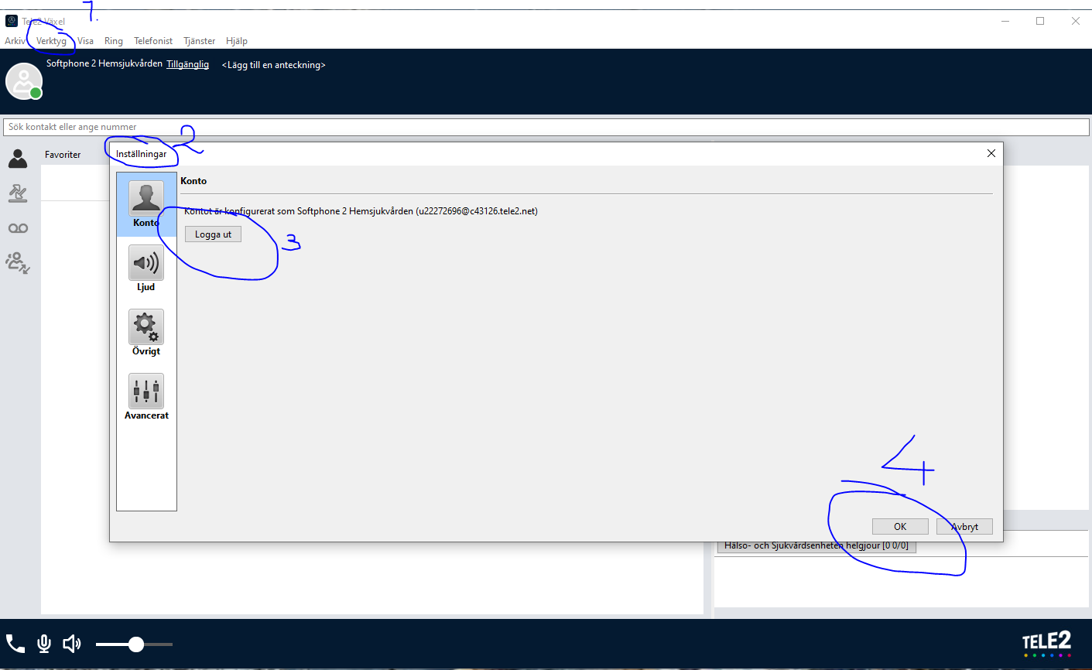

**Säkerhetsrutin - Om något krånglar i Softphone**

Koppla in en eller flera larmtelefoner till larmgruppen 0346-886400 och ta inkommande samtal via mobilen.

Fel eller svårigheter att förstå manualen hänvisas till Christina Uddén

**Tips när det krånglar:**

**Om det INTE ringer….**

1. Kontrollera att Du är inloggad som handläggare (se mer info under punkt 5)



1. Kontrollring till de kopplade Larmtelefonerna och kolla att ditt samtal kommer fram

**Om Du inte kan logga in…**

Prova att göra om ”Logga ut dig” – via verktygsfältet – se ovan, sida 10

Om Ni får vetskap om att det ”bara är upptaget” in till Larmtelefonerna:

Kontrollera att Du är inloggad som handläggare – se ovan

Be att den som upptäcker ev fel eller brister skriver avvikelse på:

När det hände

Från vilken telefon de ringde

Till vilken larmtelefon de ringde

Förklara vad som hände

**Snabbmanual**

**Uppstart**

* Logga IN i någon Softphone.

**Softphone 1** **Softphone 2**

**Användarnamn: +46346885790 Användarnamn: +46346885840**

**Lösenord: SSpindel22 Lösenord: SSpinndel22**

* Starta Headset
* Klicka in dig som handläggare i ”Hemsjukvårdens larmtelefon”
* Svara på inkommande samtal

**Avslut**

* Rensa passets samtalsloggar
* Klicka UR dig som handläggare i ”Hemsjukvårdens larmtelefon”
* Logga ut ur Softphone. Kontrollera att någon annan är inloggad som handläggare från larmtelefon
* Logga ut från datorn